**MANUAL TÉCNICO**

**DISEÑO DESARROLLO E IMPLEMENTACIÓN DE SOFTWARE**

MANUAL TÉCNICO

DISEÑO DESARROLLO E IMPLEMENTACIÓN DE SOFTWARE QUE PERMITA LOGRAR ACUERDOS PARA ABRIR OPORTUNIDADES DE COMPRA DE COMPRA Y VENTA DE SERVICIOS PRODUCTOS Y PROCESOS.

KAREN BUSTAMANTE RODRIGUEZ

WILMAR FELIPE RINCÓN

JUAN DAVID MARTIN

GLORIA BOHORQUEZ

SERVICIO NACIONAL DE APRENDIZAJE (SENA)

BOGOTA D.C

2021

Contenido

1 Presentación 5

2 Objetivo 6

3 Procesos 7

4 Requisitos del sistema 8

5 Herramientas utilizadas para el desarrollo 8

6 Instalación de aplicaciones 9

7 Modelo de clases 11

8 Diagrama de casos de uso 12

9 Diagrama entidad relación 15

10 Diccionario de datos 16

11 Acceso y copia de seguridad a la base de datos 17

**Tabla de ilustraciones**

Ilustración 1 php 9

Ilustración 2 Mockup 10

Ilustración 3 Diagrama de clases 11

Ilustración 4 Diagrama de casos de uso 12

Ilustración 5 Diagrama de casos de uso 13

Ilustración 6 Diagrama de casos de uso 13

Ilustración 7 Diagrama de casos de uso 14

Ilustración 8 Diagrama entidad relación 15

Ilustración 9 Diccionario de datos 16

Ilustración 10 base de datos 17

Ilustración 11 base de datos 18

Ilustración 12 base de datos 18

Ilustración 13 base de datos 19

Ilustración 14 base de datos 19

Ilustración 15 base de datos 20

Ilustración 16 base de datos 20

Ilustración 17 base de datos 21

Ilustración 18 base de datos 21

# Presentación

El siguiente manual guiará a los usuarios que harán soporte al sistema, el cual les dará a conocer los requerimientos y la estructura para la construcción del sistema, en el desarrollo de la página Web conectados mediante una base de datos llamada MySQL, el cual muestra las herramientas necesarias para la construcción y la funcionalidad del sistema.

# Objetivo

Informar y especificar al usuario la estructura y conformación del sistema con el fin de que puedan hacer soporte y modificaciones o actualizaciones al sistema en general.

# Procesos

Procesos de entrada

∙ Página Web

Ingresar a la página Web (acceso).

Registrar datos para el acceso de Administrador (Administrador).

Registrar datos para el registro de usuarios (clientes).

Registrar datos para el registro de Empresas (Empresas).

Procesos de salida

∙ Página Web

Consulta de Citas Disponibles (Citas para clientes).

Consulta de usuarios (administrador).

Consulta de Citas tomadas (Empresas).

∙ Base de datos MYSQL

Almacena y archiva datos de los diferentes usuarios.

# Requisitos del sistema

∙ Requerimientos de hardware

Sistema operativo: Windows 10 Home 64

Procesador: Intel® (frecuencia base de 2,0 GHz, frecuencia de ráfaga de hasta 3,2 GHz, 4 MB de caché L2, 4 núcleos)

MEMORIA RAM Entre 4 y 6 GB de SDRAM DDR4-2400

∙ Requerimientos de software

Sistema operativo (Windows 10 en adelante).

Sistema operativo móvil (Android 5.0. en adelante) Conexión internet local y móvil.

# Herramientas utilizadas para el desarrollo

Php

Es un lenguaje de programación destinado a desarrollar aplicaciones para la web y crear páginas web, favoreciendo la conexión entre los servidores y la interfaz de usuario.

Servidor de base de datos (MySQL)

El servidor de base de datos MySQL es uno de los más característicos y por tener la opción de código abierto a nivel mundial, siendo una de las más populares antes ORACLE y Microsoft SQL Server principalmente en entornos de desarrollo web.

# Instalación de aplicaciones

Requisitos generales preinstalación para el sistema de escritorio

Para ejecutar el programa de escritorio se necesita de php instalado.

Esta sección se aplica a Windows 98/Me y Windows NT/2000/XP/2003. PHP no funcionará en plataformas de 16 bits, como Windows 3.1. A veces se referirá a las plataformas de Windows admitidas como Win32.

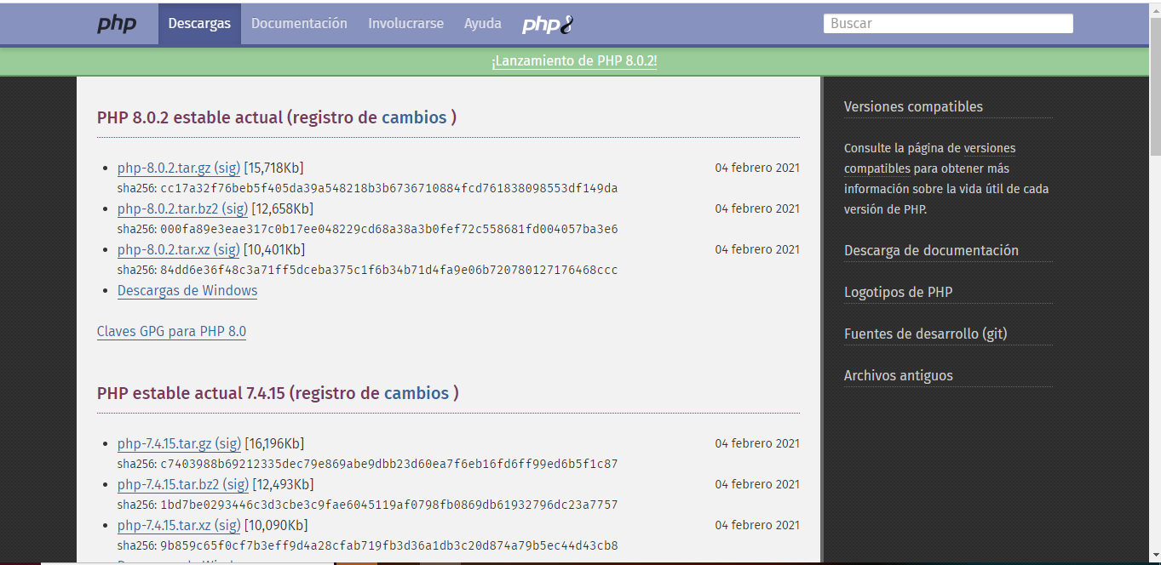

Ilustración 1 php

Para confirmar la ejecución del programa de escritorio, se mostrará la interfaz de ingreso al sistema.

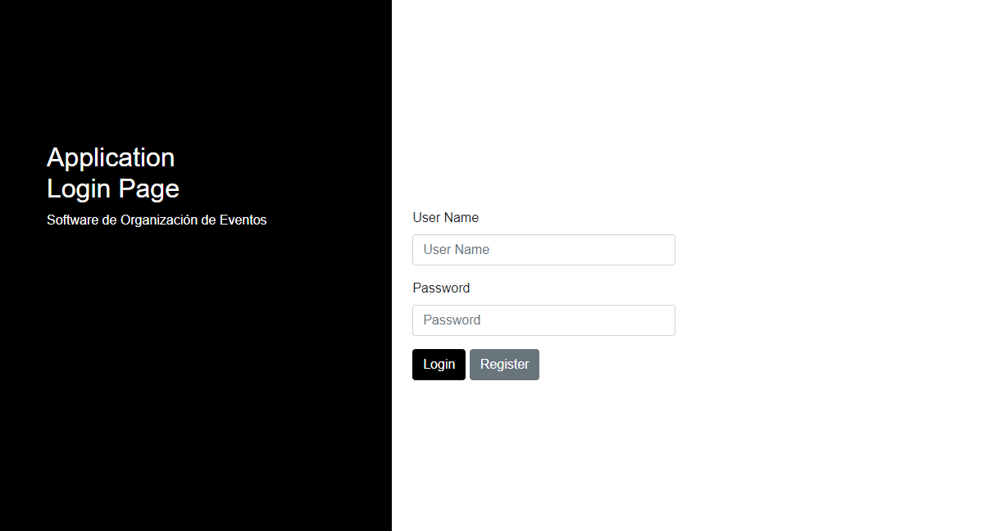

Ilustración 2 Mockup

# Modelo de clases

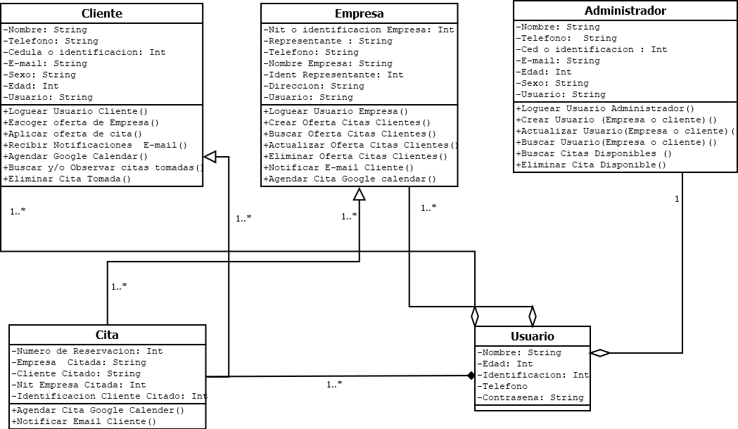

Ilustración 3 Diagrama de clases

# Diagrama de casos de uso

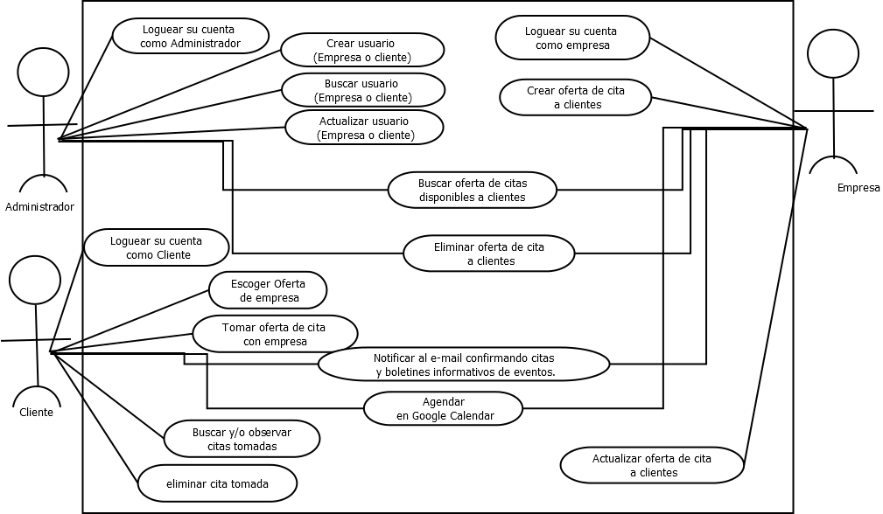

Ilustración 4 Diagrama de casos de uso

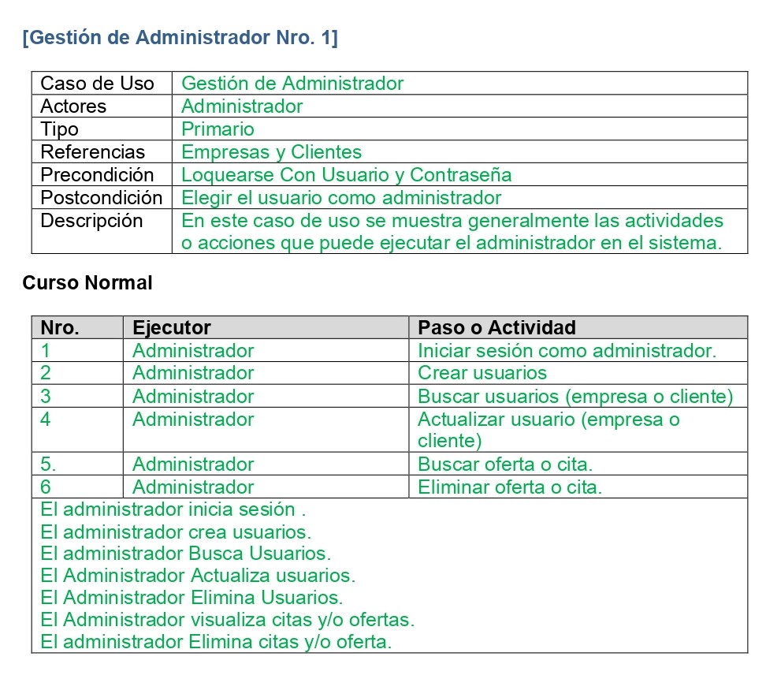

Ilustración 5 Diagrama de casos de uso

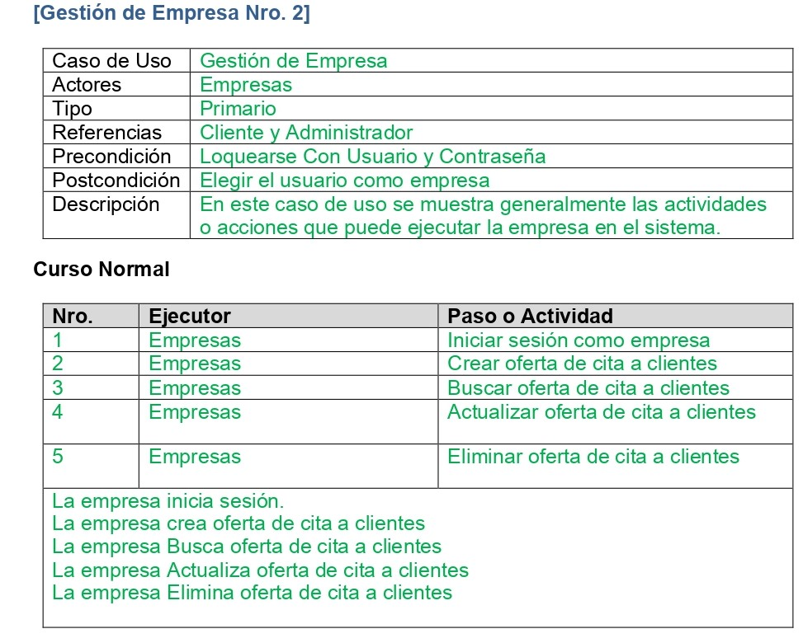

Ilustración 6 Diagrama de casos de uso

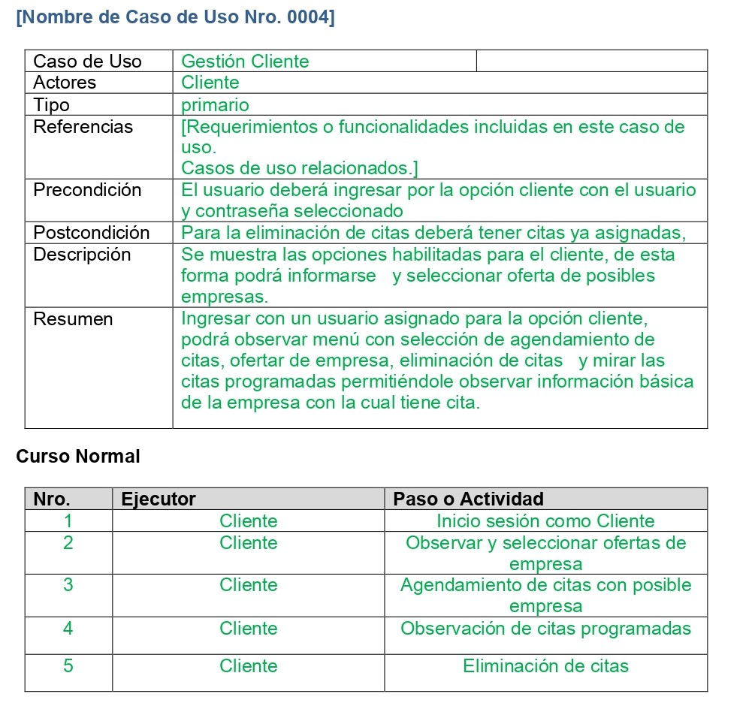

Ilustración 7 Diagrama de casos de uso

# Diagrama entidad relación

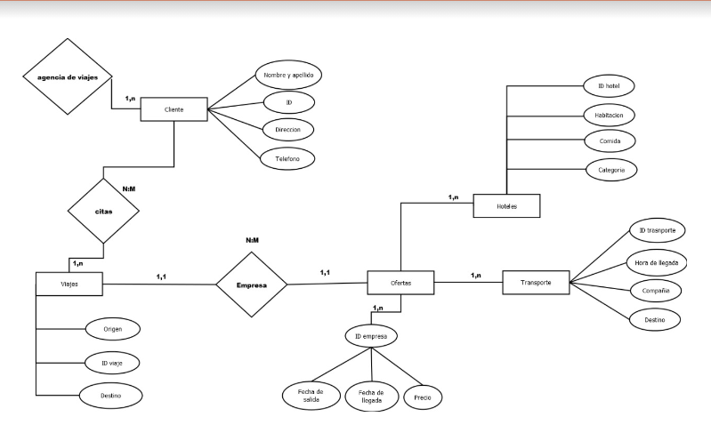

Ilustración 8 Diagrama entidad relación

# Diccionario de datos

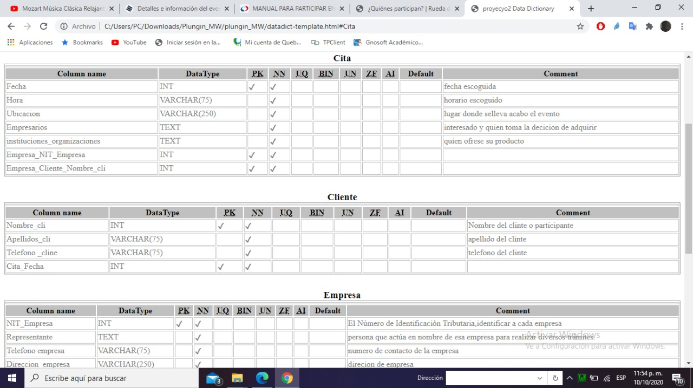

Ilustración 9 Diccionario de datos

# Acceso y copia de seguridad a la base de datos

Para ingresar a la base de datos se debe acceder a la plataforma de phpmyadmin, por medio del enlace http://localhost/phpmyadmin/ donde se debe ingresar con un usuario y contraseña en la opción Login por el momento se está trabajando en servidores locales.

Se ingresa a la plataforma con un usuario y contraseña (administrador - S0p0rt3!!).

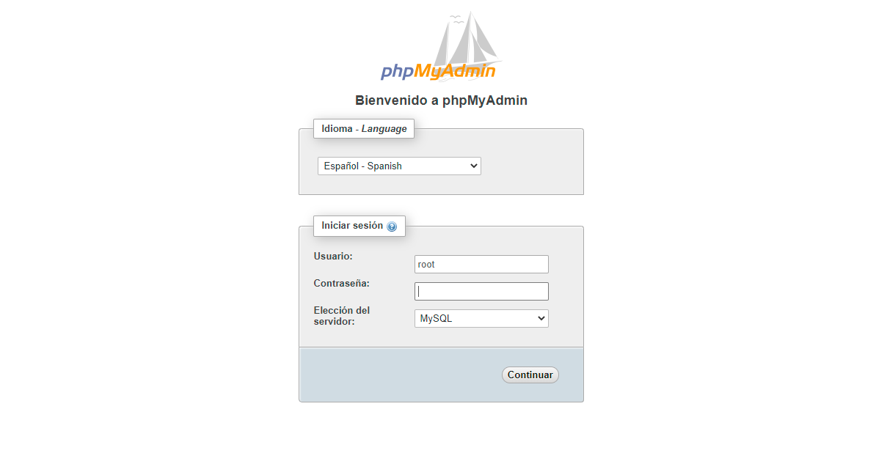

Ilustración 10 base de datos

Al ingresar se visualiza el gestor de base de datos phpmyadmin, donde se puede encontrar la base de datos del sistema, para ello se selecciona para proceder a generar la copia de seguridad.

Luego de seleccionar la base de datos, se hace clic en la opción Exportar o Export.

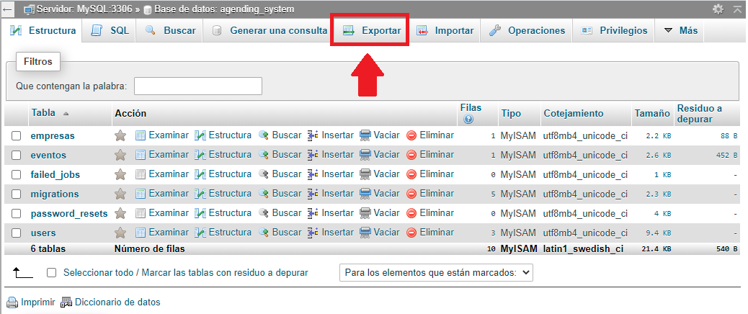

Ilustración 11 base de datos

Se visualiza una ventana donde se escoge el formato de la base de datos a descargar y luego se hace clic en el botón Continuar.

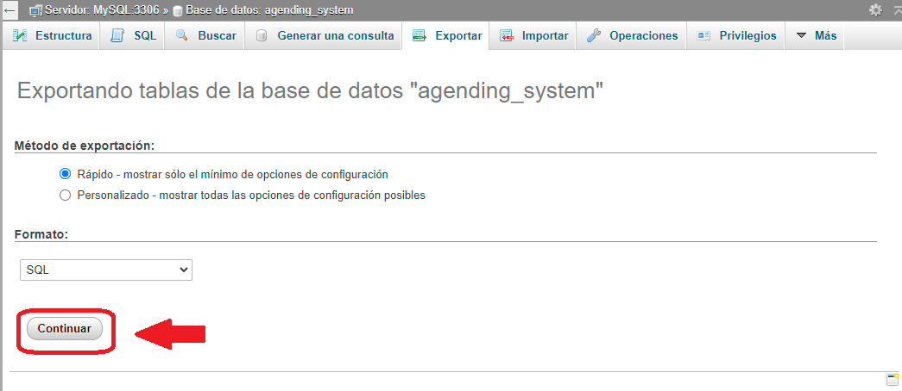

Ilustración 12 base de datos

Luego de hacer clic en el botón Continuar, se inicia la descarga de la copia de seguridad.

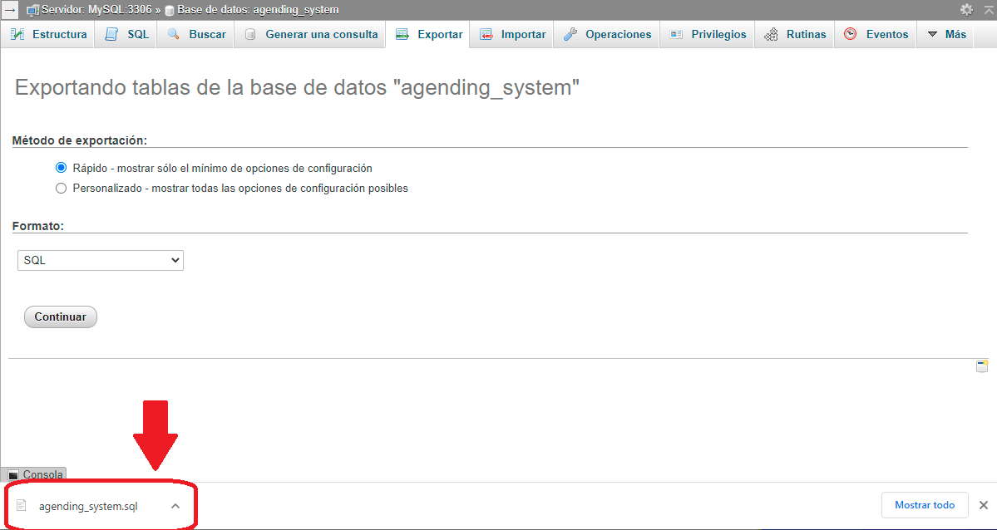

Ilustración 13 base de datos

De forma predeterminada la copia de seguridad quedará almacenada en la carpeta de descargas del equipo.

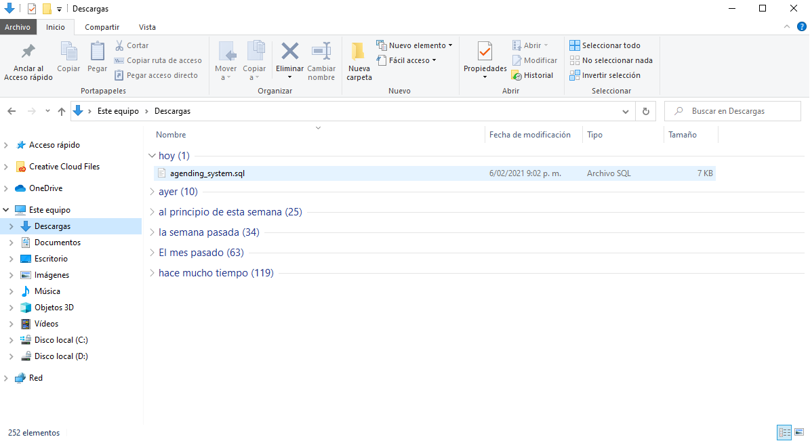

Ilustración 14 base de datos

Restauración de la base de datos

Luego de generar un archivo del proceso de la copia de seguridad, para proceder con la restauración de la base de datos, se hace clic en la opción Import o Importar, donde luego se hace clic en la opción “Seleccionar archivo” el cual se selecciona el formado de la base de datos a restaurar.

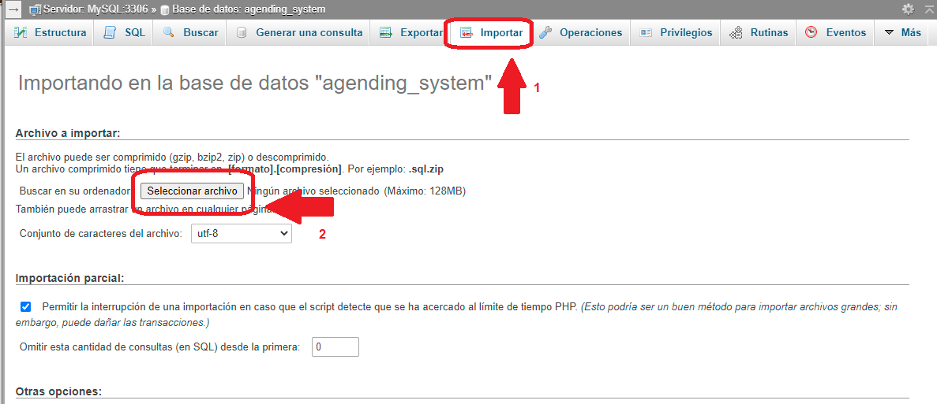

Ilustración 15 base de datos

Luego se muestra una ventana, donde se debe ubicar el formato de la base de datos para luego seleccionarlo e importarlo, haciendo clic en abrir.

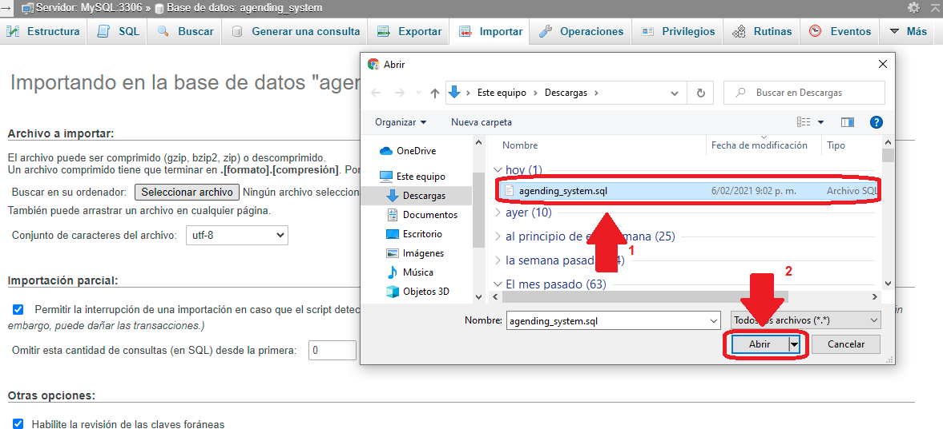

Ilustración 16 base de datos

Luego de importar el formato de la base de datos, se confirma con el nombre del archivo.

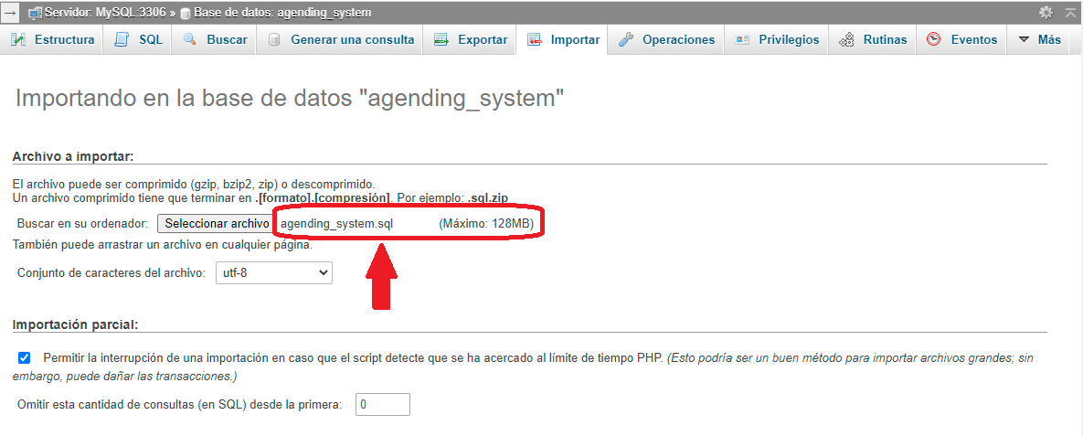

Ilustración 17 base de datos

Para finalizar la importación o restauración de la base de datos, se dirige a la parte inferior de la página para luego hacer clic en el botón continuar.

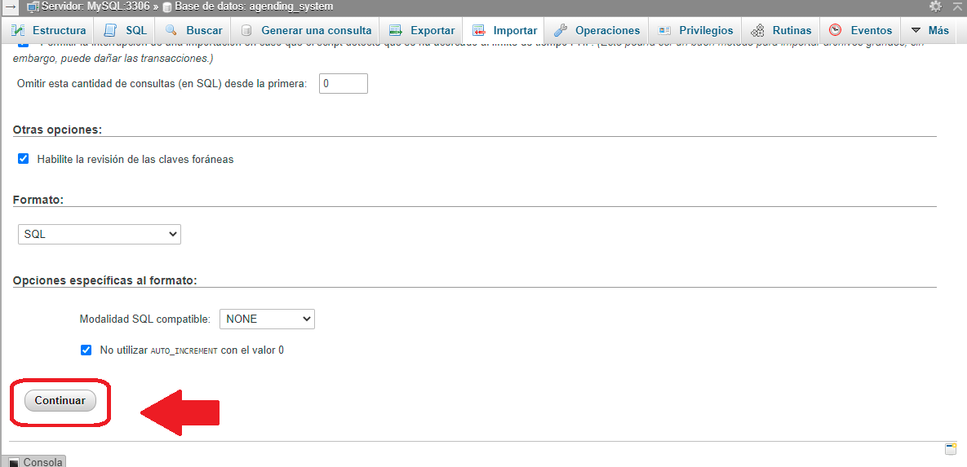

Ilustración 18 base de datos